
ESCOLA SENAI “A. JACOB LAFER”
TÉCNICO EM DESENVOLVIMENTO DE SISTEMAS

GIOVANNA OLIVEIRA
ISABELLI NARDIN
JULIA DANILUSKI
LAÍS BOSCOLO

CRIAÇÃO WEBSITE: NATURA

SANTO ANDRÉ

2024
GIOVANNA OLIVEIRA
ISABELLI NARDIN
JULIA DANILUSKI
LAÍS BOSCOLO

CRIAÇÃO WEBSITE: NATURA

Trabalho apresentado ao curso Técnico em Desenvolvimento de Sistemas da escola SENAI A. Jacob Lafer, como requisito parcial à obtenção a obtenção de nota.

Orientadores: Prof. Raul Lopes & Nadja Luz

SANTO ANDRÉ
2024
AGRADECIMENTOS

Agradecemos ao instituto SENAI, pelo ambiente devidamente estruturado e equipado para o desenvolvimento de seus alunos nas atividades propostas, além de entregar um ambiente seguro para a aprendizagem.
Aos Prof. Raul Lopes & Nadja Luz, pela excelente orientação e técnicas de ensino.

RESUMO

Lorem ipsum dolor sit amet, consectetur adipiscing elit. Praesent at dolor sit amet nisl blandit pellentesque. Morbi metus turpis, placerat vitae justo sollicitudin, imperdiet gravida risus. Fusce ultricies quis arcu eu euismod. Cras tincidunt ornare augue, feugiat fringilla quam maximus sed. Vestibulum non arcu sed arcu auctor euismod eget quis nunc. In volutpat justo ut odio tempus suscipit. Donec non purus ex. Quisque suscipit rutrum dolor eu facilisis. Maecenas hendrerit porttitor augue. Nunc ac odio ante. Maecenas sagittis erat nisl, vitae efficitur nunc fringilla et. Maecenas varius risus ultrices erat aliquet ultrices quis in nunc.

Palavras-chave:
ABSTRACT

Lorem ipsum dolor sit amet, consectetur adipiscing elit. Praesent at dolor sit amet nisl blandit pellentesque. Morbi metus turpis, placerat vitae justo sollicitudin, imperdiet gravida risus. Fusce ultricies quis arcu eu euismod. Cras tincidunt ornare augue, feugiat fringilla quam maximus sed. Vestibulum non arcu sed arcu auctor euismod eget quis nunc. In volutpat justo ut odio tempus suscipit. Donec non purus ex. Quisque suscipit rutrum dolor eu facilisis. Maecenas hendrerit porttitor augue. Nunc ac odio ante. Maecenas sagittis erat nisl, vitae efficitur nunc fringilla et. Maecenas varius risus ultrices erat aliquet ultrices quis in nunc.

Keywords:
SUMÁRIO

1 | INTRODUÇÃO ................................................................................................. | 8
 | DESENVOLVIMENTO .................................................................................... | 9
2 | METODOLOGIA.............................................................................................. | 9
2.1 | Arduino .............................................................................................................. | 10
2.2 | Arduino utilizado .............................................................................................. | 11
2.1.1 | Semáforos ............................................................................................................ | 12
2.1.1.1 | Programação ........................................................................................................ | 13
3 | FUNCIONAMENTO DO SISTEMA .............................................................. | 19
4 | DIFERENCIAL ................................................................................................. | 20
5 | ORGANIZAÇÃO .............................................................................................. | 21
5.1 | Divisão de Tarefas .............................................................................................. | 21
5.2 | Kanban do Scrum ............................................................................................. | 21
5.3 | Cronograma ....................................................................................................... | 22
 | CONCLUSÃO ................................................................................................... | 23
 | REFERÊNCIAS ................................................................................................ | 24
 | APÊNDICE ........................................................................................................ | 26

1 INTRODUÇÃO

Lorem ipsum dolor sit amet, consectetur adipiscing elit. Praesent at dolor sit amet nisl blandit pellentesque. Morbi metus turpis, placerat vitae justo sollicitudin, imperdiet gravida risus. Fusce ultricies quis arcu eu euismod. Cras tincidunt ornare augue, feugiat fringilla quam maximus sed. Vestibulum non arcu sed arcu auctor euismod eget quis nunc. In volutpat justo ut odio tempus suscipit. Donec non purus ex. Quisque suscipit rutrum dolor eu facilisis. Maecenas hendrerit porttitor augue. Nunc ac odio ante. Maecenas sagittis erat nisl, vitae efficitur nunc fringilla et. Maecenas varius risus ultrices erat aliquet ultrices quis in nunc.
2 METODOLOGIA

2.1 Arduíno

O que é um Arduino?

Segundo Lemos (2017) O Arduino é um sistema de prototipagem eletrônica de código aberto que permite criar projetos interativos com facilidade. Ele é muito utilizado por entusiastas, artistas e designers para criar dispositivos controlados por código. É composto por placas de hardware que podem ser programadas para controlar dispositivos do mundo real, como motores, sensores e luzes. O Arduino é muito popular devido à sua facilidade de uso e à grande comunidade de entusiastas que compartilham projetos e conhecimentos.

Como funciona o Arduino?

Segundo Lemos (2017) O Arduino funciona a partir de códigos de programação, onde pode ser livremente destinado a diversos tipos de funções, podendo comandar desde sensores eletrônicos até módulos de alta complexidade. A programação é feita por meio do programa IDE Arduino, a conexão com o computador é feita via cabo usb, permitindo que os comandos definidos no programa sejam devidamente transferidos até a placa.
Após gravar os códigos de acordo com os sensores escolhidos, pode ser instalado em locais aleatórios com o uso de fontes para alimentação ou mesmo baterias se precisar ficar em local isolado.
Importa mencionar que a conexão com os sensores pode ser feita diretamente em suas portas de comunicação com o uso de jumpers ou em placas de ensaio, conhecidas como protoboards.
Tanto hardware quanto software foram desenvolvidos com o intuito de auxiliar designers, hobista, hackers, artistas, novatos e qualquer pessoa interessada em criar equipamentos e ambientes interativos, podendo o Arduino interagir com sensores, motores, câmeras, shields e a maior quantidade de componentes eletrônicos conhecidos.

2.2 Arduino Utilizado
O Arduino Uno é o modelo mais conhecido, possuindo ao todo 13 portas digitais, 6 portas analógicas, 3 portas GND, uma porta de 5V e uma porta 3,3V, além dos demais pinos de configuração e alimentação.
Dentre os pinos digitais do Arduino, vale lembrar que existem alguns pinos que se diferem dos demais por possuírem características próprias como o caso dos pinos PWM que possuem um “~” antes do número e possuem a capacidade de variar o sinal de saída para controlar motores, por exemplo, e ainda os pinos 0 (RX) e 1(TX) que são pinos de comunicação.
Quanto a alimentação, ela pode ser realizada através da porta USB, havendo possibilidade do programador optar por utilizar uma fonte externa com conexão direta no jack p4 do Arduino.

2.1.1 Semáforos

De acordo com Terra (2020), um semáforo é uma sinalização de regulamentação que tem como principal objetivo controlar o tráfego dos automóveis e dos pedestres, aumentando o nível de segurança para a locomoção em ruas e rodovias.
O semáforo é conhecido popularmente como “sinal” ou “farol”, funciona a partir de um controlador eletrônico programado com cores com significados próprios, o mais conhecido sendo o de três cores usados para os transportes automobilísticos, com os significados:
- Vermelho: quando o motorista deve parar totalmente;
- Amarelo: quando o motorista deve se atentar e diminuir a velocidade;
- Verde: quando o motorista pode seguir em frente.

O controlador eletrônico permite a programação de diversas fases ou tempos dos semáforos que demandam o controle para a mudança de prioridades de passagem ou tempo de abertura de cada fase. Podem ser alterados por um controle remoto ou não.

2.1.1.1 Programação

Com isso em mente, o nosso circuito do arduino ficará montado como na Imagem 1:

Programação | A lógica de programação utilizada para a nossa programação será:

NOMENCLATURA
V1 – Led verde do semáforo de veículos 1
V2 – Led amarelo do semáforo de veículos 1
V3 – Led vermelho do semáforo de veículos 1
V4 – Led verde do semáforo de veículos 2
V5 – Led amarelo do semáforo de veículos 2
V6 – Led vermelho do semáforo de veículos 2
P1 – Led vermelho do semáforo de pedestres 1
P2 – Led verde do semáforo de pedestres 1
P3 – Led vermelho do semáforo de pedestres 2
P4 – Led verde do semáforo de pedestres 2

INÍCIO

- Ligar o V1;
- Ligar o P1;
- Ligar o V6;
- Ligar o P4;
- Aguardar 8 segundos com o V1 ligado.
- Aguardar 8 segundos com o P1 ligado.
- Aguardar 8 segundos com o V6 ligado.
- Aguardar 8 segundos com o P4 ligado.
- Desligar o V1;
- Ligar o V2;
- Aguardar 3 segundos com o V2 ligado;
- Desligar o V2;
- Desligar o P1;
- Desligar o V6;
- Desligar o P4;
- Ligar o V3;
- Ligar o P2;
- Ligar o V4;
- Ligar o P3;
- Aguardar 8 segundos com o V3 ligado;
- Aguardar 8 segundos com o P2 ligado;
- Aguardar 8 segundos com o V4 ligado;
- Aguardar 8 segundos com o P3 ligado;
- Desligar o V4;
- Ligou o V5;
- Aguardar 3 segundos com o V5 ligado;
- Desligar o V5;
- Desligar o V3;
- Desligar P2;
- Desligar o P3;
- Programação em loop.

Foi feito um fluxograma do que o programa deveria fazer, seguindo a lógica acima. Para checar o fluxograma, ir para o Apêndice B.
Foi utilizada a linguagem de programação C++ no Arduino UNO para o desenvolvimento do semáforo, além dos materiais para o circuito. Para explicar melhor como fizemos a programação, serão utilizadas imagens do programa e o que foi feito.

Para iniciar a programação, atribuímos nomes às portas digitais, para facilitar a mudança de porta caso alguma delas dê defeito. Com o #define, a troca de portas é fácil, pois não é necessário checar todo o programa para trocar apenas uma saída, basta trocar o número da porta no início do programa.
Mais abaixo no programa apresentado na Imagem 2, temos a atribuição de tempo para as siglas t1, t2, t3 e t4. Esses valores serão apenas números inteiros, por isso o int no início. A função é parecida com o #define, para que facilite para o programador a mudança de valores, para não precisar procurar os valores pelo programa se for necessário alterá-los.

Na imagem 3 está apresentando as configurações iniciais do programa. O void setup serve para declarar as configurações iniciais que rodarão no programa. Por exemplo, utilizamos essa função para declarar as saídas das portas do programa. É importante que todas entradas e saídas sejam declaradas, as saídas como OUTPUT e as entradas como INPUT.

A função void loop é onde a lógica do código estará para que seja executada. O comando contido nessa função ficará em repetição enquanto a placa estiver ligada.
Como escrito nas anotações da Imagem 4, que estão em laranja, o programa tem como objetivo o funcionamento de 4 semáforos de um cruzamento, que devem funcionar simultaneamente de forma que não confunda os pedestres e os veículos.
Iniciamos definindo uma variável inteira, denominada i. Depois foi utilizado o digitalWrite, que adiciona um valor Alto (HIGH) ou Baixo (LOW) para o pino ou porta digital. O valor HIGH será o que acenderá a LED e o valor LOW que apagará. Foi necessário de anotações para saber qual LED correspondia à qual rua para não se perder na programação.
Por fim, aplicamos o comando delay para atribuir o tempo que a LED ficará acesa até que passe para os próximos comandos.

A função For é uma estrutura de repetição usada entre chaves, permite que um certo trecho do código seja executado em um loop já determinado.
Fora utilizada as nomenclaturas definidas anteriormente para criar uma sequência piscante entre os Leds dos 4 semáforos do cruzamento de maneira em que evite que os quatro funcionem ao mesmo tempo e ocasionem um acidente.
Ainda na imagem 5, as frases em laranja são anotações que saibamos qual led faz o que em qual momento para manter a organização no código. É necessário fechar a chave para que o comando funcione.

FIM.

3 FUNCIONAMENTO DO SISTEMA

Requisitos funcionais

• Acender a luz vermelha para quando o semáforo estiver fechado para os carros;
• Acender a luz amarela para o motorista prestar atenção e diminuir a velocidade;
• Acender a luz verde para quando o semáforo estiver aberto para a passagem dos carros;
• Acender a luz verde para o semáforo de pedestres para quando a passagem for permitida;
• Acender luz vermelha para o semáforo de pedestres quando a passagem não for permitida;
• Sincronizar o semáforo de pedestres com o dos motoristas;
Exemplo: Semáforo para pedestres verde para quando o semáforo de motorista estiver vermelho;
Semáforo para pedestres vermelho para quando o semáforo do motorista estiver verde.
• Quando o botão do semáforo de pedestres for acionado, a prioridade para travessia se torna do pedestre, e o semáforo dos motoristas fecha;
• Quando o botão do semáforo não for acionado, a passagem de carros continua normalmente de acordo com o cruzamento;
• Como o semáforo faz parte de um cruzamento, então quando um semáforo de motorista estiver aberto, o da outra direção deve estar fechado e vice-versa;
• Da mesma forma, o semáforo de pedestres de uma rua do cruzamento deve estar aberto, enquanto o da outra rua estiver fechado, permitindo que na rua que estiver fechado, os carros passem normalmente;
• Quando o semáforo estiver verde para os pedestres, piscar 3 vezes para alertar o pedestre para o fechamento de sinal.

Requisitos não funcionais

• Só funciona em controladores eletrônicos (softwares apropriados para tal);
• Funciona sem internet;
• Consegue ser alterado remotamente e manualmente, além de mudar de acordo com a programação;
• Visibilidade do semáforo;
• Equipamento necessário (arduino);
• Parte física do semáforo ser resistente;
• O sistema deve ser protegido contra acessos não autorizados;
• Deve cumprir todas as leis
• Deve se manter atualizado e ter manutenção atualizada conforme regulamento da região.

4 DIFERENCIAL: acessibilidade

Semáforos com dispositivos sonoros que emitem sons específicos para pessoas com deficiências visuais saberem as condições do local onde estão esperando para atravessar. Se o farol está ou não fechado. Por exemplo: A emissão do som em um tempo curto de repetições indica sinal vermelho, enquanto quando não tem um som sendo emitido a passagem do pedestre é permitida. Em caso de existência de botoeiras, essas farão um barulho diferente para alertar da existência da mesma.

Botoeiras com escrita em Braille que identificam o que a caixinha é e onde apertar para os PCD’s visuais.

Semáforos especiais para travessia de PCD’s que utilizam um módulo de leitura de cartões para passar o Cartão da Pessoa Com Deficiência (disponibilizado pelo Governo) e assim o semáforo inteligente libera mais tempo para a travessia do PCD.

5 ORGANIZAÇÃO

5.1 DIVISÃO DE TAREFAS

CRONOGRAMA SPRINT I

Imagem – Cronograma I
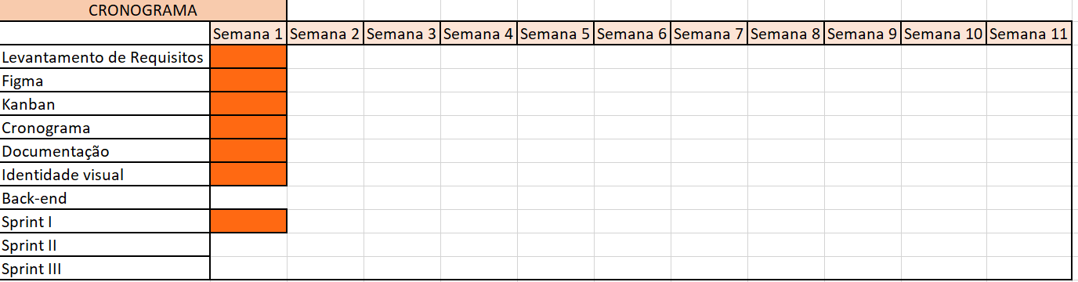
Fonte: Autoral

Como na imagem 3, organizamos tudo o que foi utilizado para que a Sprint 1 fosse entregue.

DIVISÃO DE TAREFAS SPRINT I

Imagem – Divisão de tarefas
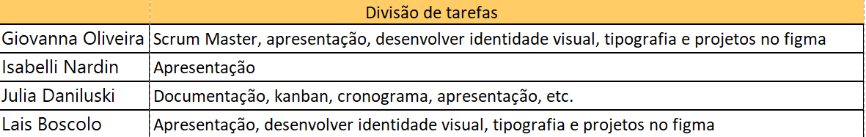
Fonte: Autoral

Foi feita uma tabela pelo grupo para organizar as tarefas que cada um deveria cumprir ate a finalização da primeira Sprint, para não sobrecarregar nenhum membro. Inicialmente, está organizado dessa maneira pois uma das integrantes do grupo faltou,

Imagem – Kanban I
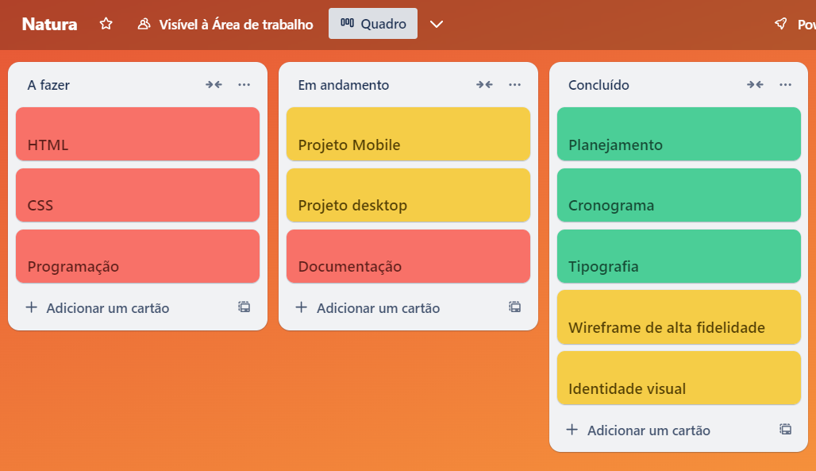
Fonte: Autoral

Foi utilizado o Kanban – sistema visual que gerencia as tarefas como feitas, fazendo e não feitas – para visualizar como o processo de atividades está sendo feita, visto na Imagem 5.

Imagem 6 – Divisão de tarefas II

Fonte: Autoral

Foi feita uma tabela pelo grupo para organizar as tarefas que cada um deveria cumprir até a finalização da segunda Sprint, para não sobrecarregar nenhum membro. É possível ver a tabela na Imagem 6.

5.2 KANBAN DO SCRUM

Imagem - Kanban II

Fonte: Autoral

Foi utilizado o Kanban – sistema visual que gerencia as tarefas como feitas, fazendo e não feitas – para visualizar como o processo de atividades está sendo feita, visto na Imagem 7.

5.3 CRONOGRAMA

Imagem 8 – Cronograma Sprint II
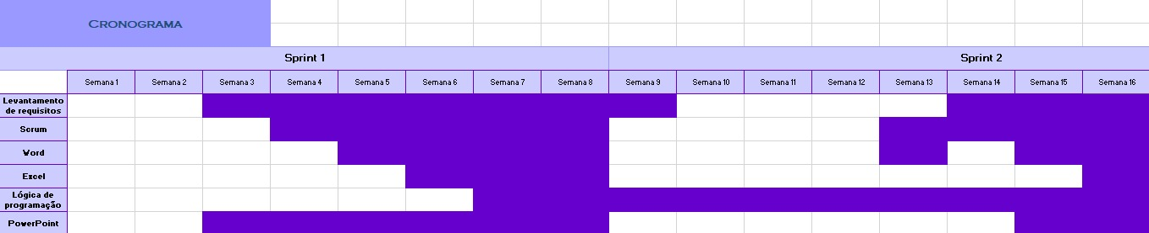
Fonte: Autoral

Utilizamos o cronograma com base nos mesmos requisitos do Sprint I, que será atualizado na entrega final. Tudo foi revisitado e ajustado com base nas novas atualizações para o semáforo simples.

CONCLUSÃO

Lorem aalalalla.
REFERÊNCIAS

SINALTA PROPISTA, Sinalização Semafórica. Disponível em: https://sinaltapropista.com.br/sinalizacao-semaforica-sinalta/. Acessado em Março de 2024.

ROBERTO GIL ESPINHA, Você realmente sabe o que é SPRINT? Disponível em: https://artia.com/blog/sprint/. Acessado em Março de 2024
.
MIRO, Scrum: o que é e como implementar? Disponível em: https://miro.com/pt/agile/o-que-e-scrum/?utm_source=google&utm_medium=cpc&utm_campaign=S%7CGOO%7CNB%7CBR%7CPT-PT%7CPareto-DSA&utm_adgroup=&adgroupid=137488181698&utm_custom=17140453904&utm_content=689575742318&utm_term=&matchtype=&device=c&location=1001765&gad_source=1&gclid=CjwKCAjw17qvBhBrEiwA1rU9wxFyMM6LPrw-Krn4FiU030WpZFqGRdNz4puFKbl0Zt0JkLRGU5XWlxoCOPoQAvD_BwE . Acessado em Março de 2024.

LUMIS, Métodos ágeis: o que são e como impactam o seu negócio? Disponível em: https://www.lumis.com.br/a-lumis/blog/metodos-ageis.htm. Acessado em Março de 2024.

GIULIA LOSNAK, Metodologia Ágil - O que é? Disponível em: https://www.alura.com.br/artigos/o-que-e-metodologia-agil?utm_term=&utm_campaign=&utm_source=adwords&utm_medium=ppc&hsa_acc=7964138385&hsa_cam=20946398532&hsa_grp=153091871930&hsa_ad=688089973825&hsa_src=g&hsa_tgt=dsa-2258482178323&hsa_kw=&hsa_mt=&hsa_net=adwords&hsa_ver=3&gad_source=1&gclid=CjwKCAjw17qvBhBrEiwA1rU9w7aKWQMdAQOlO1rV9-nW8QlUoB-1aN57NwEkeg53Xh-WvT28jv-icRoCqEwQAvD_BwE. Acessado em Março de 2024.

RODRIGO RISSETTO TERRA, Semáforo com Arduino. Disponível em: https://www.makerzine.com.br/programacao/semaforo-com-arduino/#google_vignette. Acessado em Março de 2024.

ANGELO LUIS FERREIRA, Projetos Arduino. Disponível em: https://www.squids.com.br/arduino/index.php/projetos-arduino/projetos-basicos/64-projeto-10-semaforo-interativo. Acessado em Março de 2024.

CAROL CORREIA VIANA, Semáforo interativo para carros e pedestres. Disponível em: https://www.blogdarobotica.com/2020/06/02/projeto-semaforo-interativo-carros-e-pedestres/. Acessado em Março de 2024.

DANIEL LEMOS DA ROSA, O que é arduino? Disponível em:
https://www.usinainfo.com.br/blog/o-que-e-arduino/. Acessado em Março de 2024.

MARCIO MAKIYAMA, O que é arduino, para que serve, benefícios e projetos [Exemplos]. Disponível em: https://victorvision.com.br/blog/o-que-e-arduino/. Acessado em Março de 2024.

GUSTAVO FONSECA, Como Funciona o Semáforo? Valor da Multa em 2024. Disponível em: https://doutormultas.com.br/semaforo/. Acessado em Março de 2024.
APÊNDICE A

